# MANUAL DEL USUARIO PARA EL SISTEMA DE GESTÓN DE ENCOMIENDAS DE “MÁXIMA ENTREGA”



## Introducción

Este sistema integral de gestión de encomiendas fue desarrollado para el cliente “Máxima Entrega”, según las especificaciones brindadas por dicho cliente. Las funcionalidades del programa fueron creadas a medida de los directores, para alcanzar un mayor orden en el registro de los pedidos, así como también para la optimización de las tareas de recepción y despacho de encomiendas.

Se recomienda leer este manual antes de proceder a la utilización del gestor, para poder así despejar cualquier duda sobre su uso. Dicho manual cuenta con explicaciones paso a paso, así como también con ayudas gráficas para una mejor comprensión del mismo.

Contenido

MANUAL DEL USUARIO 1

Introducción 1

Dirigido a: 3

Conocimientos básicos para su operación 3

Especificaciones técnicas 3

Hardware 3

Software 3

Cómo instalar el programa 4

Cómo acceder al programa 6

Uso del programa por los diferentes usuarios 7

Usuarios del tipo Recepción 7

Mensajes 8

Encomiendas 9

Recepción 10

Despacho 10

Salir 10

Usuarios del tipo Administración 11

Mensajes 11

Encomiendas 12

Recepción 12

Usuarios 13

Salir 14

Usuarios de la Página 15

Contacto 15

Rastreo de Paquetes 15

Comentarios finales 16

## Dirigido a:

Este manual está dirigido a todas aquellas personas que utilicen el programa desarrollado, para todo el personal, responsables y directores de la compañía.

## Conocimientos básicos para su operación

Se deberá contar con los siguientes conocimientos para operar con fluidez el programa:

* Conocimientos básicos de Windows (Versión 98 en adelante).
* Conocimientos básicos de Internet (Google Chrome, Mozilla Firefox).

## Especificaciones técnicas

Para la correcta utilización del programa se requiere tener lo siguiente:

### Hardware

* Cualquier computadora con acceso a internet.
* Que sea capaz de soportar el programa WampServer y el Google Chrome.
* Los requerimientos mínimos para el WampServer son:
  + Sistema Operativo: Windows XP (32 o 64 bits)
  + Memoria: 512 MB RAM.
  + Disco Duro: 200 MB de espacio libre.
  + Acceso como administrador.
* Los requerimientos mínimos para el Google Chrome son:
  + Windows 7, Windows 8, Windows 8.1, Windows 10 o versiones superiores
  + Un procesador Intel Pentium 4 o posterior compatible con SSE2

### Software

* Programa WampServer instalado (versión 2.4).
* Link de descarga: <http://www.wampserver.com/en/>
* Programa Google Chrome instalado (última versión).
* Link de descarga: <https://www.google.com/intl/es_ALL/chrome/>

## Cómo instalar el programa

1. Debe instalar el WampServer con todas sus aplicaciones.
2. 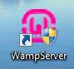Una vez instalado, abra el mismo haciendo doble clic en el ícono en su escritorio.
3. Debe permitir el acceso al mismo actuando como administrador de Windows (el programa le solicitará acceso y deberá hacer clic en “Aceptar”).
4. Cuando el programa esté listo para usar podrá ver el ícono en verde abajo a la derecha.
5. 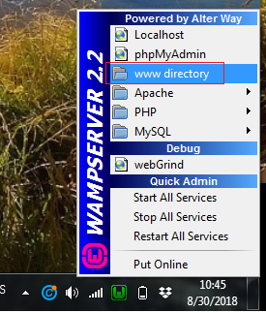Haga clic en el mismo y seleccione “www directory”.
6. 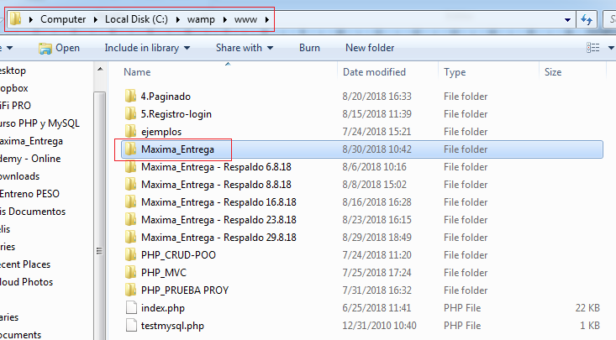El programa abrirá la carpeta principal, en la misma, debe copiar y pegar la carpeta con el programa de gestión llamada “Máxima_Entrega”.
7. 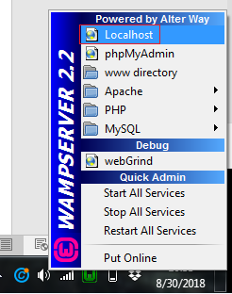Una vez realizado esto, debe hacer clic nuevamente en el icono verde abajo a la derecha y seleccionar “localhost”.
8. 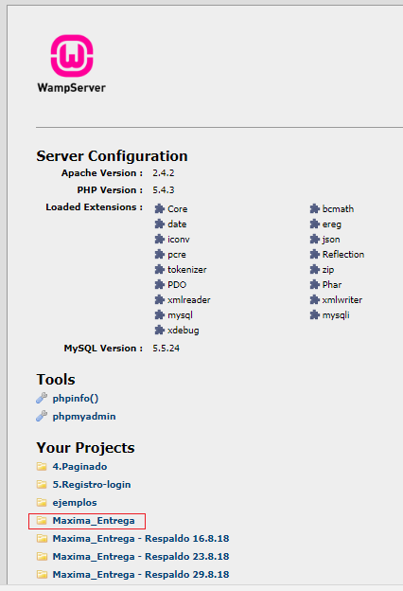El programa abrirá el navegador Google Chrome y en dicha página deberá acceder a la carpeta “Máxima_Entrega” bajo el título “Your Projects”.
9. Una vez realizados todos los pasos anteriores, el programa está listo para ser usado.
10. Para acceder diariamente deberá abrir el WampServer y repetir los pasos 7 y 8.

## Cómo acceder al programa

Repita los pasos 7 y 8 de la sección anterior. Allí se encontrará con este menú:

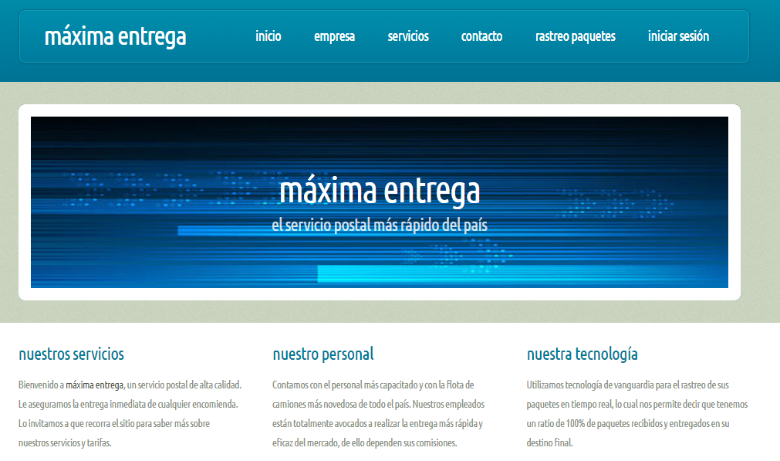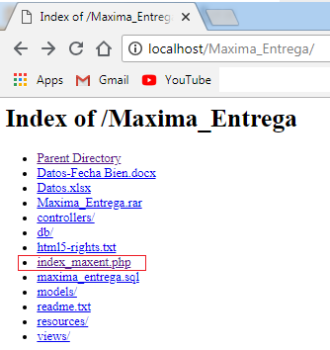En el mismo deberá seleccionar la opción “index_maxent.php” y de esta forma accederá a la página principal.

## Uso del programa por los diferentes usuarios

Los usuarios del tipo “Administrador” y “Recepción” deben loguearse al sistema, para ello deberán hacer clic en la última pestaña del menú principal, llamada “iniciar sesión” (arriba a la derecha).



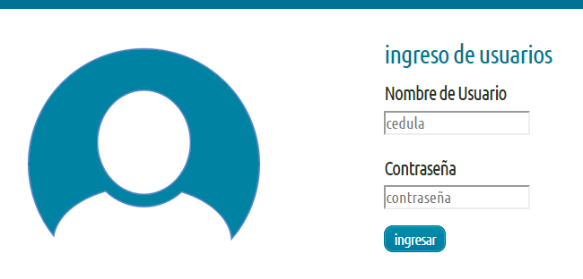Una vez allí deberán loguearse utilizando su Cédula de Identidad (CI) como su nombre de usuario y una contraseña que debe tener como mínimo 5 y como máximo 15 caracteres. Se recomienda que la misma sea alfanumérica.

## Usuarios del tipo Recepción

Una vez que ingresen al sistema, podrán darse cuenta que están logueados correctamente ya que verán su nombre de usuario en el menú principal; así como también verán las nuevas opciones disponibles en el mismo.

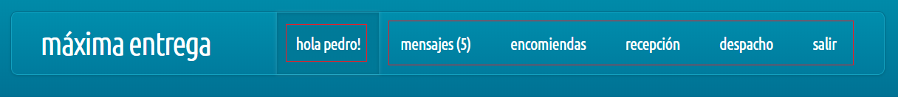

### Mensajes

El menú “Mensajes” mostrará las consultas enviadas por las personas que completaron el formulario en la página principal (ver más adelante en este manual). El número entre paréntesis indica los mensajes nuevos para leer y responder.

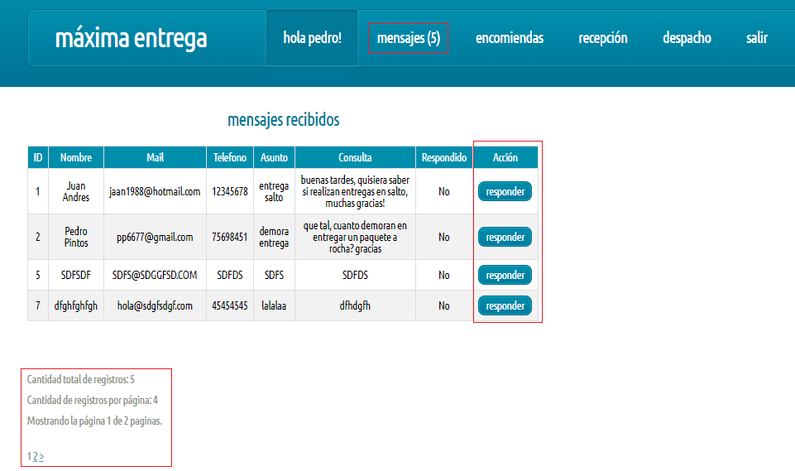

Se muestran 4 resultados por página, y abajo se muestran el total de mensajes no respondidos. Para cambiar de página debe hacer clic en el número o en la flecha (>).

La columna “Acción” permite marcar el mensaje como “Respondido”, con lo cual el mismo desaparecerá de la lista. En caso de que se desee ver el mismo nuevamente, deberá solicitarlo a un administrador.

### Encomiendas

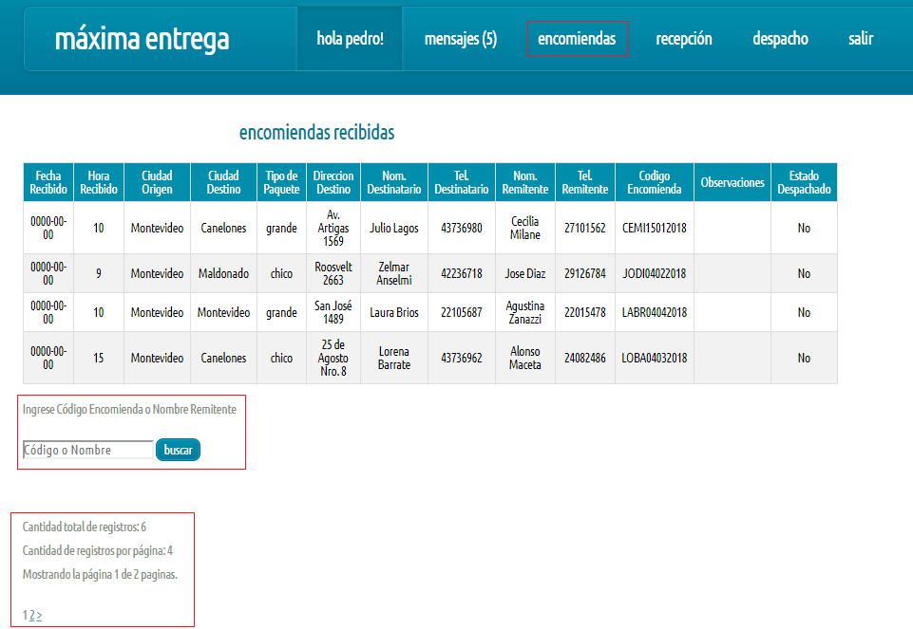En este menú podrá visualizar todas las encomiendas que aún no han sido despachadas.

Solo se muestran 4 resultados por página, pero abajo podrá ver el total de encomiendas sin despachar, y podrá cambiar de página haciendo clic en el número o en la flecha.

También puede utilizar el buscador, a través del cual puede buscar una encomienda por su código o por el nombre de su remitente. Este lo llevará a otra página que le mostrará todos los resultados. En el siguiente ejemplo se buscó “Cecilia”, nombre del remitente.

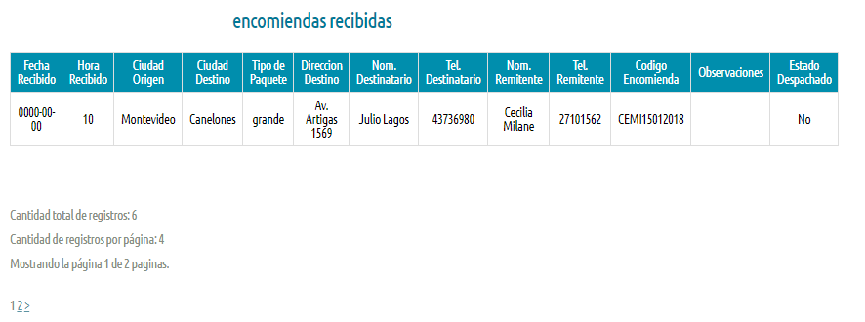

### Recepción

En el menú “Recepción” se podrán recibir nuevas encomiendas completando todos los campos del formulario, a excepción del campo “Observaciones”, el cual es opcional.

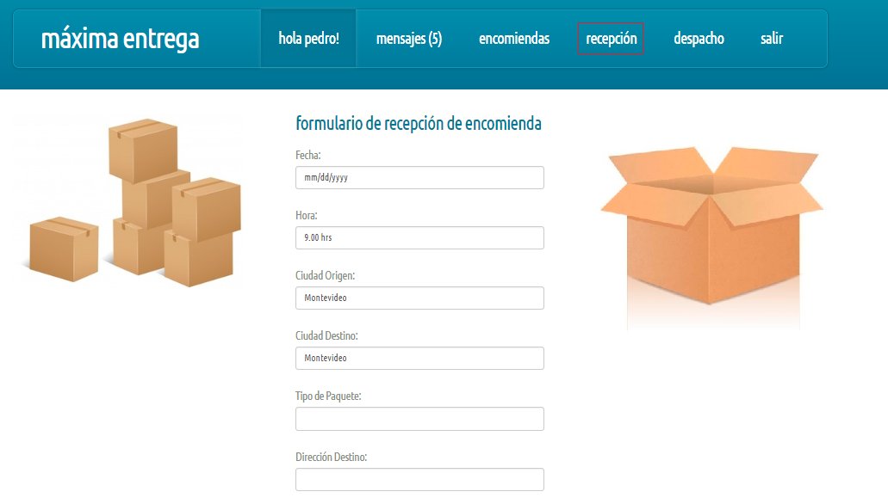

El código de la encomienda debe ser único para cada una, el mismo debe tener 12 caracteres de largo y se compone de las dos primeras letras del nombre y las dos primeras letras del apellido del remitente, y de los 8 dígitos de la fecha del día en que se recibe la encomienda. Por ejemplo, si el 30 de Agosto la persona Juan Pérez entrega una encomienda, el código de la misma será JUPE30082018.

Las encomiendas guardadas aparecerán en el listado de encomiendas (ingresando al menú “encomiendas”), y las mismas tendrán el estado “no despachadas” por defecto.

### Despacho

El menú de “Despacho” es idéntico al menú “Encomiendas”, con la salvedad de que al lado de cada encomienda aparece la opción de despachar la misma. Si la encomienda es despachada, la misma desaparecerá del menú y se deberá solicitar permiso a un Administrador en caso de que se desee revertir esta operación.

### Salir

Por último, haciendo clic en el menú, en la opción “salir”, el usuario se desloguea del sistema.



## Usuarios del tipo Administración

Estos usuarios cuentan con las mismas herramientas que los usuarios de tipo Recepción, pero además tienen la posibilidad de modificar los estados de las encomiendas y los mensajes, así como también dar de alta y baja a los usuarios del sistema y administrar sus permisos.

Una vez que ingresen al sistema, podrán darse cuenta que están logueados correctamente ya que verán su nombre de usuario en el menú principal; así como también verán las nuevas opciones disponibles en el mismo.

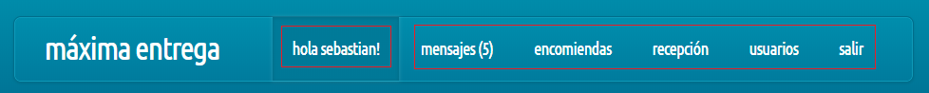

### Mensajes

El menú “Mensajes” mostrará las consultas enviadas por las personas que completaron el formulario en la página principal (ver más adelante en este manual). El número entre paréntesis indica los mensajes nuevos para leer y responder.

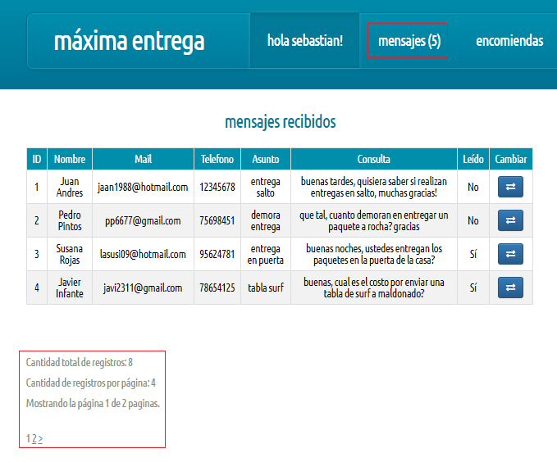Los usuarios del tipo Administrador podrán ver todos los mensajes, tanto los respondidos como los no respondidos, y podrán modificar el estado de cualquiera de los mismos haciendo clic en el ícono de las flechas, en la columna “Cambiar”.

Se muestran 4 resultados por página, y abajo se muestran el total de mensajes no respondidos. Para cambiar de página debe hacer clic en el número o en la flecha (>).

### Encomiendas

Este menú, además de contar con el buscador de encomiendas y el paginado, al igual que los usuarios de Recepción (ver más arriba en este manual), cuenta con varias opciones para cada encomienda.

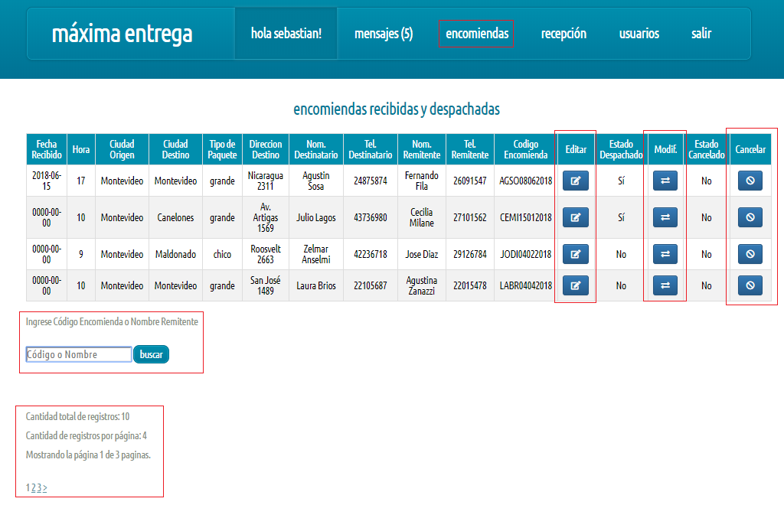

La columna “Editar”, al hacer clic en el ícono del lápiz, lleva al usuario al formulario de recepción de encomiendas, donde puede editar todos los datos de la misma. No se podrán editar encomiendas que ya fueron despachadas o canceladas.

La columna “Modif.” hace referencia al estado de despacho de la encomienda, haciendo clic en el ícono de las flechas la encomienda pasará a estar despachada, en caso de que no lo estuviera, y viceversa.

Por último, la columna “Cancelar” brinda la opción de cancelar una encomienda en caso de que la misma no pueda ser entregada o que el remitente así lo haya solicitado. Solo se permite cancelar encomiendas que aún no hayan sido despachadas.

### Recepción

Este menú abre el formulario de encomiendas, que es idéntico al que utilizan los usuarios de Recepción. Ver más arriba en este manual las especificaciones del mismo.



### Usuarios

Este menú permite administrar los permisos de los usuarios, modificar sus datos y también definir si los mismas están activos en el sistema.

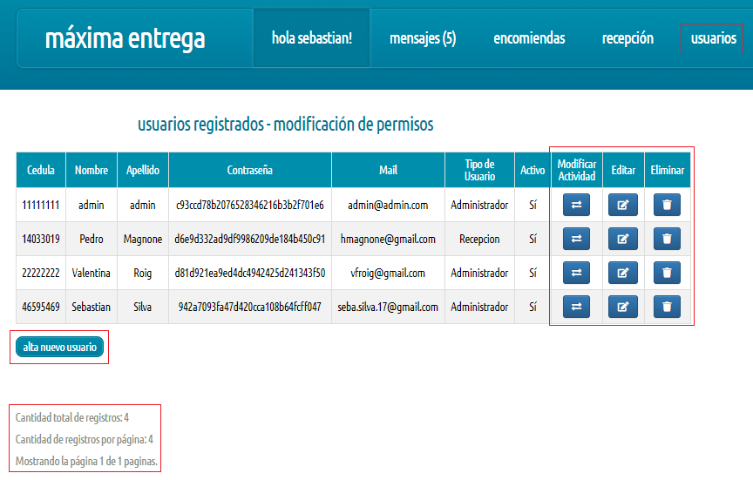

Aquí se pueden ver todos los usuarios del sistema, sus datos y si están o no activos.

En la columna “Modificar Actividad”, haciendo clic en el ícono de las flechas, se podrá cambiar el estado de un usuario a activo o inactivo. El usuario logueado no puede cambiar sus propios permisos.

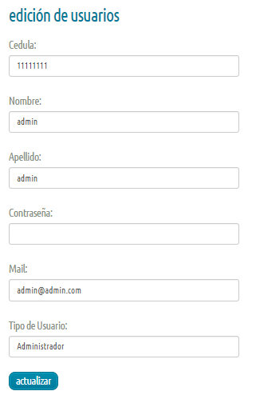

En la columna “Editar”, haciendo clic en el ícono del lápiz, se abrirá un formulario donde se podrán editar los datos del usuario.

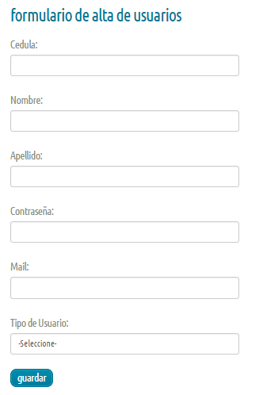

Haciendo clic en “Alta Nuevo Usuario”, se abrirá un formulario para ingresar los datos de un nuevo usuario. Una vez ingresado, el mismo estará como “Inactivo” por defecto, por lo cual se deberá activarlo para que pueda acceder al sistema.

No pueden existir dos usuarios con la misma CI.

### Salir

Por último, haciendo clic en el menú, en la opción “salir”, el usuario se desloguea del sistema.



## Usuarios de la Página

Quienes ingresen a la página como clientes contarán, además de con las pestañas de información sobre la empresa y sus productos, con dos opciones interactivas en el menú: “contacto” y “rastreo encomiendas”.



### Contacto

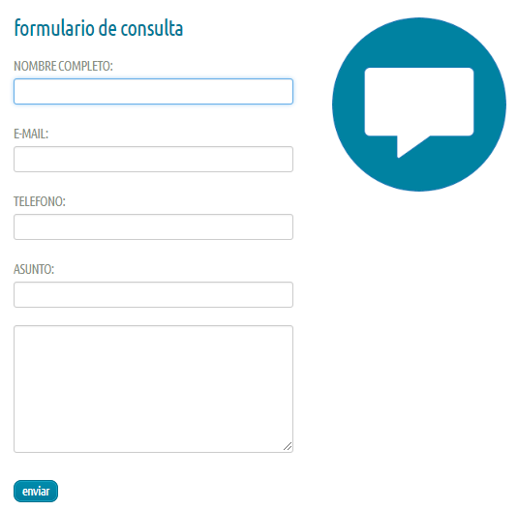Haciendo clic en la opción “contacto”, las personas podrán completar este formulario y realizar una consulta a la empresa. Dicha consulta aparecerá como en el menú “Mensajes” de los usuarios de Recepción y Administración.

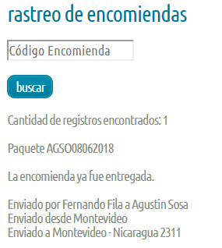

### Rastreo de Paquetes

Haciendo clic en la opción “Rastreo Paquetes”, los clientes accederán a este buscador donde deberán ingresar el código de 12 dígitos que se les proporcionó cuando entregaron su paquete. El sistema les indicará la cantidad de paquetes encontrados, el estado del paquete (si fue entregado o no), el nombre del remitente, el nombre del destinatario, desde dónde se envió y hacia dónde se envió (departamento y dirección).

## Comentarios finales

El sistema fue desarrollado en conjunto con la dirección de la empresa, pero el mismo es flexible y las herramientas con que hoy cuenta pueden modificarse para adaptarse mejor a las necesidades de los usuarios; así como también agregarse nuevas funcionalidades.

La base de datos que utiliza el programa están respaldadas en el servidor central de la empresa, y el acceso directo a la misma debería realizarlo un usuario del tipo administrador, previa consulta a alguno de los desarrolladores del sistema. De esta forma se evitarán posibles malos manejos de la misma que pueden llevar a un mal funcionamiento del programa.

Se insta una vez más a que todos los usuarios del programa lean el manual y tengan una copia del mismo a mano, como también a que los nuevos usuarios reciban una breve capacitación sobre el uso del mismo y las buenas prácticas en el ingreso de los datos, para de esta forma mantener la base de datos actualizada.